**Архитектура решения**

**Команда № 5**

**Ответственный за заполнение:** Унучек Ксения

**1. Схема архитектуры**

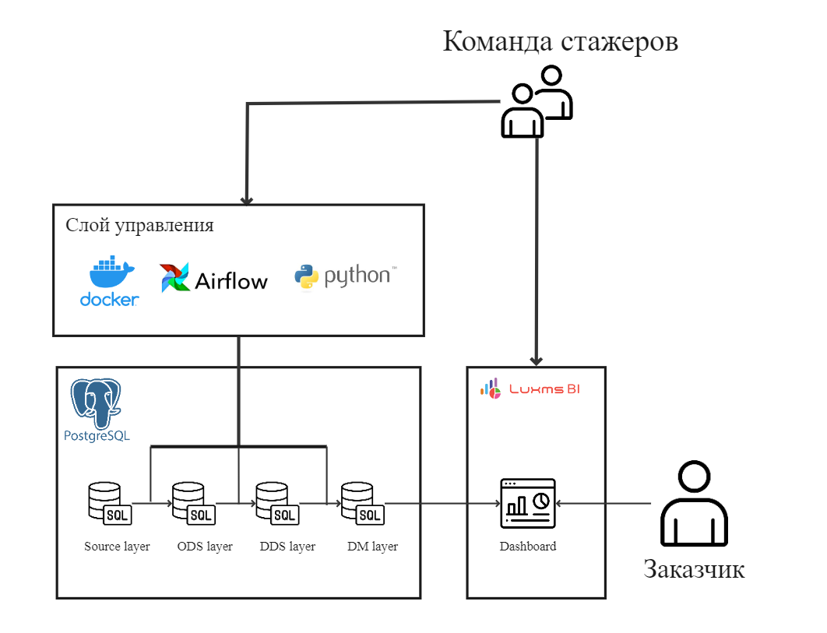

**2 Описание компонентов**

**2.1 Описание слоя управления:**

В Docker Desktop поднят контейнер с Airflow. Airflow оркестрирует ELT-поток на базе python-скриптов.

Веб-интерфейс Airflow: <http://localhost:8080>

User: airflow

В папке airflow-environment лежит docker-compose.yaml для запуска Airflow в Docker

В папке airflow-environment/dags лежат ДАГ-скрипты:

* test_db_connection.py
* …

**2.2 Описание ELT-потока:**

**2.2.1** test_db_connection.py

ДАГ, проверяющий соединение с БД source и считывающий данные из таблицы "инструменты"

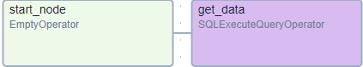

* start_node - пустой оператор, означающий начало ДАГа
* get_data - c помощью SQL-запроса считывает данные из таблицы, хранимой в source_data, тем самым проверяя соединение с БД-источником

**2.3 Описание хранилища данных**

Хранилище данных реализовано в СУБД PostgreSQL со следующей структурой:

| Слой | Схема | База данных | Параметры подключения к БД | Имя учетной записи |
| --- | --- | --- | --- | --- |
| Source | source_data | source | host:10.82.0.4  port:5432 | etl_user_5 |
| Source layer | Source_layer_U | etl_bd_5 |
| ODS layer |  |
| DDS layer | … |
| DM layer | … |

Описание построения итоговой отчетности:

Итоговая отчетность будет реализована с помощью Luxms BI с дашбордами, построенными на основе данных из слоя DM layer

*Здесь будет скриншот из Luxms BI*

**3 Описание используемых сущностей с данными:**

| Слой | Сущность | Описание | |
| --- | --- | --- | --- |
| Source, Source layer | базы_данных | Справочник для используемых БД | |
| Source, Source layer | базы_данных_и_уровень_знаний_сотру | Связь между БД и уровнями их знаний сотрудника | |
| Source, Source layer | инструменты | Справочник для используемых инструментов | |
| Source, Source layer | инструменты_и_уровень_знаний_сотр | Связь между инструментам и уровнями их знаний сотрудника | |
| Source, Source layer | образование_пользователей | Информация о уровне образования, учебном заведении, факультете, кафедре, специальности, квалификации и году окончания | |
| Source, Source layer | опыт_сотрудника_в_отраслях | Информация об отрасли и о уровне знаний в отрасли сотрудника | |
| Source, Source layer | опыт_сотрудника_в_предметных_обла | Информация о предметной области и о уровне знаний в предметной области сотрудника | |
| Source, Source layer | отрасли | Справочник для отраслей | |
| Source, Source layer | платформы | Справочник для платформ | |
| Source, Source layer | платформы_и_уровень_знаний_сотруд | Связь между платформами и уровням их знаний сотрудника | |
| Source, Source layer | предметная_область | Справочник для предметных областей | |
| Source, Source layer | резюмедар | Сводная таблица с информацией о сотрудниках и их образовании, сертификатах, языках, базах данных, инструментах, отраслях, платформах, предметных областях, средах разработки, типах систем, фреймворках, языках программирования, технологиях. | |
| Source, Source layer | сертификаты_пользователей | Информация о сертификатах сотрудников | |
| Source, Source layer | сотрудники_дар | Информация о сотрудниках ДАР, должности, цфо, подразделении | |
| Source, Source layer | среды_разработки | Справочник для сред разработки | |
| Source, Source layer | среды_разработки_и_уровень_знаний_ | Связь между средами разработки и уровнями их знаний сотрудника | |
| Source, Source layer | технологии | Справочник для технологий | |
| Source, Source layer | технологии_и_уровень_знаний_сотру | Связь между технологиями и уровнями их знаний сотрудника | |
| Source, Source layer | типы_систем | Справочник для типов систем | |
| Source, Source layer | типы_систем_и_уровень_знаний_сотру | Связь между типами систем и уровнями их знаний сотрудника | |
| Source, Source layer | уровень_образования | Справочник для уровней образования | |
| Source, Source layer | уровни_владения_ин | Справочник для уровней владения иностранными языками | |
| Source, Source layer | уровни_знаний | Справочник для уровней знаний | |
| Source, Source layer | уровни_знаний_в_отрасли | Справочник для уровней знаний в отрасли | |
| Source, Source layer | уровни_знаний_в_предметной_област | Справочник для уровней знаний в предметной области | |
| Source, Source layer | фреймворки | Справочник для фреймворков | |
| Source, Source layer | фреймворки_и_уровень_знаний_сотру | Связь между фреймворками и уровнями их знаний сотрудника | |
| Source, Source layer | языки | Справочник для иностранных языков | |
| Source, Source layer | языки_пользователей | Информация о языках и уровнях их знаний сотрудниками | |
| Source, Source layer | языки_программирования | Справочник для языков программирования | |
| Source, Source layer | языки_программирования_и_уровень | Информация о языках программирования и уровнях их знаний сотрудниками | |
| ODS layer  … |  |  | |
| DDS layer  … |  |  | |
| DM layer  … |  |  | |